PEMERINTAH KABUPATEN NGANJUK

KECAMATAN NGANJUK
Jl. Dermojoyo No. 21 Telp. (0358) 322753 Kode Pos 64418 Nganjuk
Email : nganjukkecamatan@gmail.com

PROSEDUR MEMPEROLEH INFORMASI, PENGAJUAN KEBERATAN DAN PENYELESAIAN SENGKETA INFORMASI

Dalam UU No. 14 Tahun 2008 tentang Keterbukaan Informasi Publik, Hak Pemohon Informasi Publik diatur dalam pasal 4, yang isinya :
(1) Setiap Orang berhak memperoleh Informasi Publik sesuai dengan ketentuan Undang-Undang ini.
(2) Setiap Orang berhak:
a. melihat dan mengetahui Informasi Publik;
b. menghadiri pertemuan publik yang terbuka untuk umum untuk memperoleh Informasi Publik;
c. mendapatkan salinan Informasi Publik melalui permohonan sesuai dengan Undang-Undang ini; dan/atau
d. menyebarluaskan Informasi Publik sesuai dengan peraturan perundangundangan.
(3) Setiap Pemohon Informasi Publik berhak mengajukan permintaan Informasi Publik disertai alasan permintaan tersebut.
(4) Setiap Pemohon Informasi Publik berhak mengajukan gugatan ke pengadilan apabila dalam memperoleh Informasi Publik mendapat hambatan atau kegagalan sesuai dengan ketentuan Undang-Undang ini.

A. PERMOHONAN INFORMASI
1) Alur Permohonan Informasi Publik
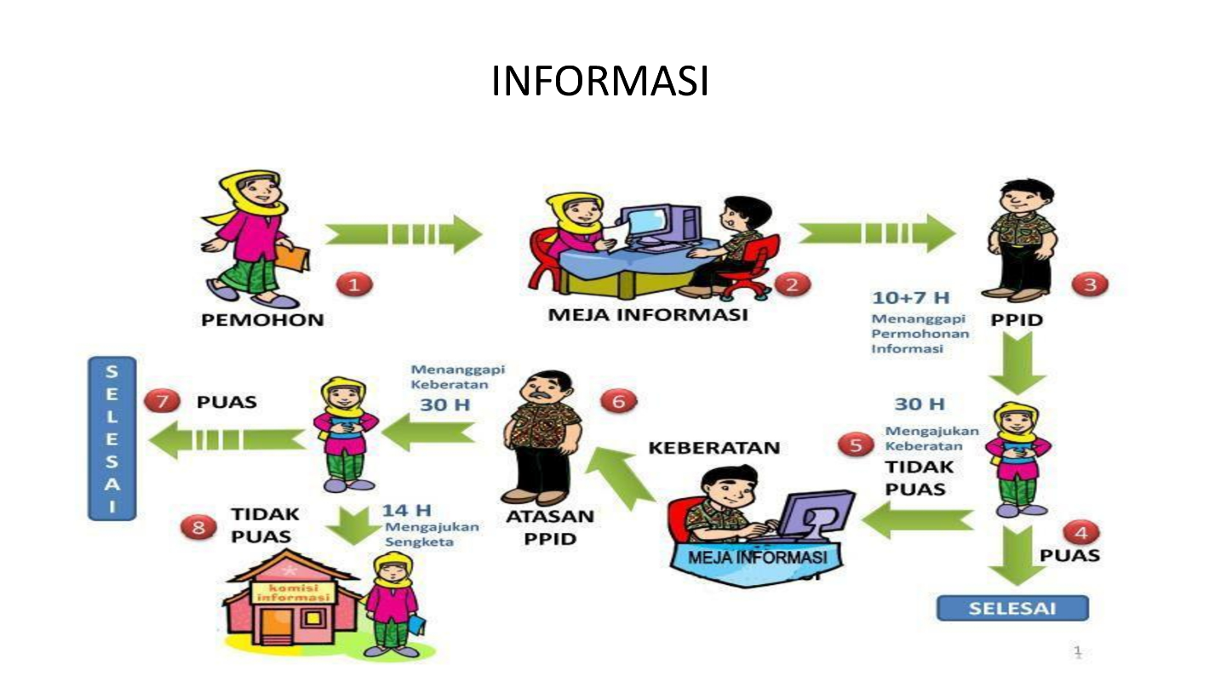

Permohonan Informasi :
Website :
Alamat Kantor : Jl. Dermojoyo No. 21 Kelurahan Payaman, Kecamatan Nganjuk, Kode Pos 64418 Telepon/Fax (0358) 322753

2) Tata Cara / SOP (Standar Operasional Prosedur) Permohonan Informasi Publik https://drive.google.com/file/d/1_XjxUU9n_jIzgbfYea8QtzjVS36WbWrV/view?usp=sharing

B. PENGAJUAN KEBERATAN 1)
Alur Pengajuan Keberatan
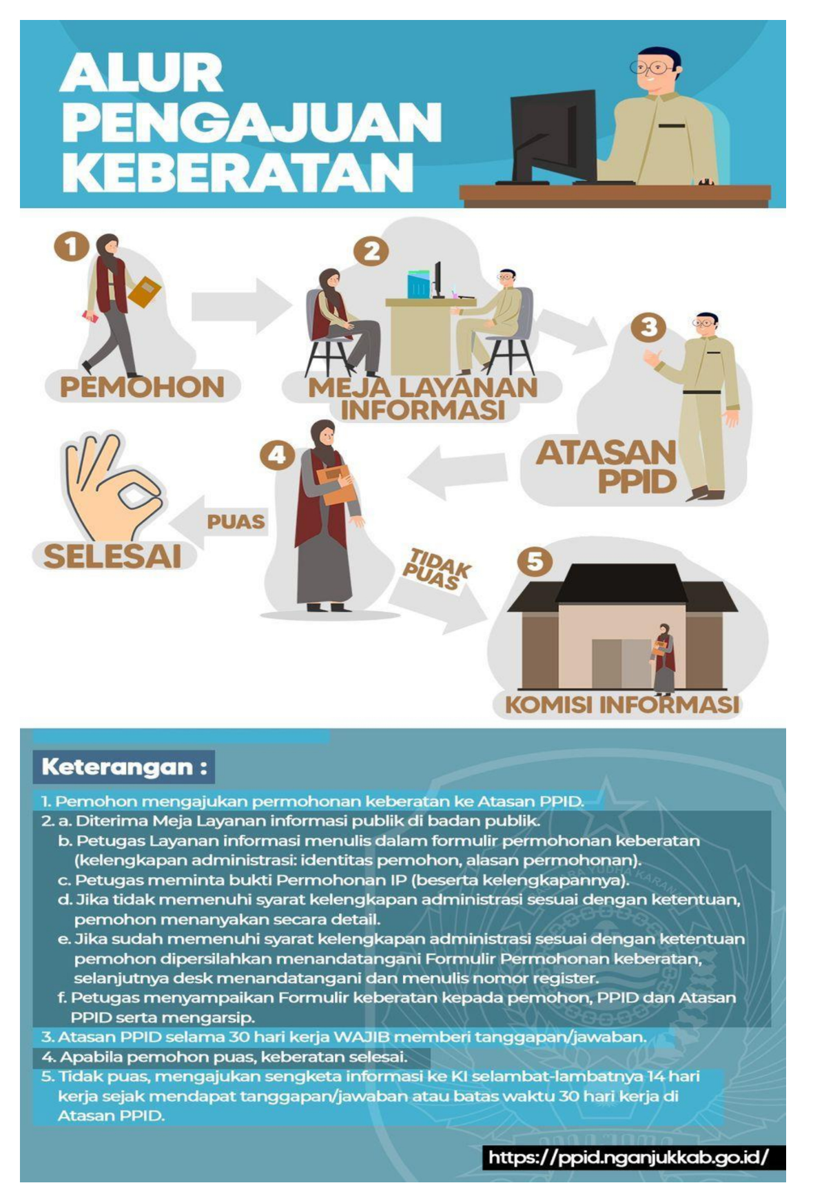

2) Tata Cara / SOP (Standar Operasional Prosedur) Pengajuan Keberatan
https://drive.google.com/file/d/1ajyfP17nqYX9FL7fG70VD4yqrFnsyA07/view?usp=sharing

C. PENYELESAIAN SENGKETA INFORMASI
1) Alur Penyelesaian Sengketa Informasi
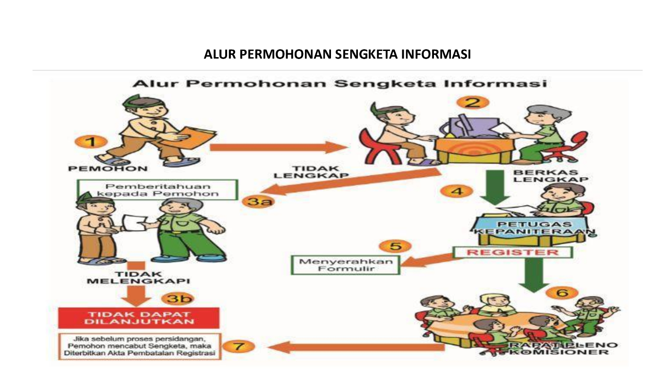

2) Tata Cara / SOP (Standar Operasional Prosedur) Penyelesaian Sengketa Informasi https://drive.google.com/file/d/1ERTK1BG1XQx39TWIFyXjdVXppsaOF7nd/view?usp=sharing

